1.Общие положения

Контрольная работа предназначена для более глубокого усвоения теоретического материала курса, развития практических навыков расчетов устройств систем электроснабжения и режимов их работы.
Контрольная работа содержит две задачи. Плановая трудоемкость контрольной работы - 8 часов без учета времени изучения и повторения теоретического материала.
Контрольное задание состоит из выбора сечений проводов для заданной структуры системы распределения по критерию минимальной массы и заданной допустимой потери напряжения. Во второй задаче необходимо провести расчет установившихся и ударных токов короткого замыкания в замкнутой питательной электрической сети постоянного тока.
Выполнение контрольной работы рекомендуется после освоения темы 3. Необходимо также повторить раздел «расчеты электрических сетей» дисциплины «Системы электроснабжения воздушных судов».
Теоретические сведения по первой задаче изложены в [1, c.244-249], по второй задаче - в [1, c.208-213].
Контрольную работу следует выполнять в специальной тетради. В ней необходимо привести условия задачи для заданного варианта и подробные пояснения к ходу решения задачи. Если используются готовые формулы, необходимо указать литературу, из которой они взяты, пояснить, какие величины подставляются в формулу, в каких единицах берется величина и получается конечный результат. Все схемы должны быть выполнены в соответствии с правилами и условными обозначениями, рекомендуемыми ГОСТами и ЕСКД. На графиках необходимо указывать величину масштабов по осям координат, причем масштаб должен быть выбран таким, чтобы легко можно было найти значения промежуточных точек. Все вычисления должны производиться в системе СИ с необходимой степенью точности в каждом конкретном случае.

2.Выбор варианта

Номера вариантов студент устанавливает по шифру зачетной книжки. Последняя цифра указывает номер варианта всех задач, причем цифре 0 соответствует вариант №10.
3. Задания контрольной работы

Задача 1
Рассчитать электрическую сеть постоянного тока напряжением 28,5 В, схема которой изображена на рис.1.
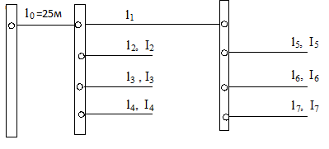
Рис.1
Данные для расчета приведены в табл.1. Допустимая потеря напряжения для концов всех участков сети равна 2 В.
Расчет выполнить по критерию минимальной массы проводникового материала. Материал проводов - медь.
Таблица 1

Номер варианта | Длины участков (м) |  |  |  |  |  |  | Токи нагрузки (А)
 | L1 | L2 | L3 | L4 | L5 | L6 | L7 | I2 | I3 | I4 | I5 | I6 | I7
1 | 18 | 14 | 10 | 8 | 5 | 0 | 0 | 25 | 25 | 10 | 10 | 0 | 0
2 | 10 | 14 | 18 | 0 | 22 | 5 | 0 | 15 | 20 | 0 | 20 | 25 | 0
3 | 16 | 12 | 0 | 0 | 16 | 20 | 18 | 15 | 0 | 0 | 20 | 20 | 5
4 | 14 | 0 | 10 | 20 | 0 | 5 | 25 | 0 | 5 | 30 | 0 | 30 | 40
5 | 22 | 0 | 0 | 20 | 16 | 20 | 25 | 0 | 0 | 5 | 40 | 15 | 25
6 | 10 | 0 | 20 | 0 | 18 | 14 | 30 | 0 | 40 | 0 | 10 | 30 | 25
7 | 18 | 14 | 20 | 25 | 0 | 10 | 0 | 10 | 5 | 25 | 0 | 40 | 0
8 | 20 | 14 | 10 | 10 | 0 | 0 | 15 | 10 | 15 | 20 | 0 | 0 | 25
9 | 10 | 0 | 20 | 20 | 16 | 0 | 18 | 0 | 15 | 10 | 10 | 0 | 25
10 | 14 | 18 | 0 | 8 | 5 | 5 | 0 | 15 | 0 | 10 | 25 | 25 | 0

Задача 2

Рассчитать установившийся и ударный токи короткого замыкания в замкнутой питательной электрической сети постоянного тока, схема которой приведена на рис.2. На схеме приведены значения сопротивлений участков сети в Ом. Параметры источников электрической энергии в сети, а также расположение точек, в которых произошло короткое замыкание, приведены в табл.2 (номер варианта соответствует номеру точки короткого замыкания). Генераторы снабжены статическими регуляторами напряжения, измерительные органы которых включены на генераторные шины. Влиянием нагрузки на токи короткого замыкания можно пренебречь.

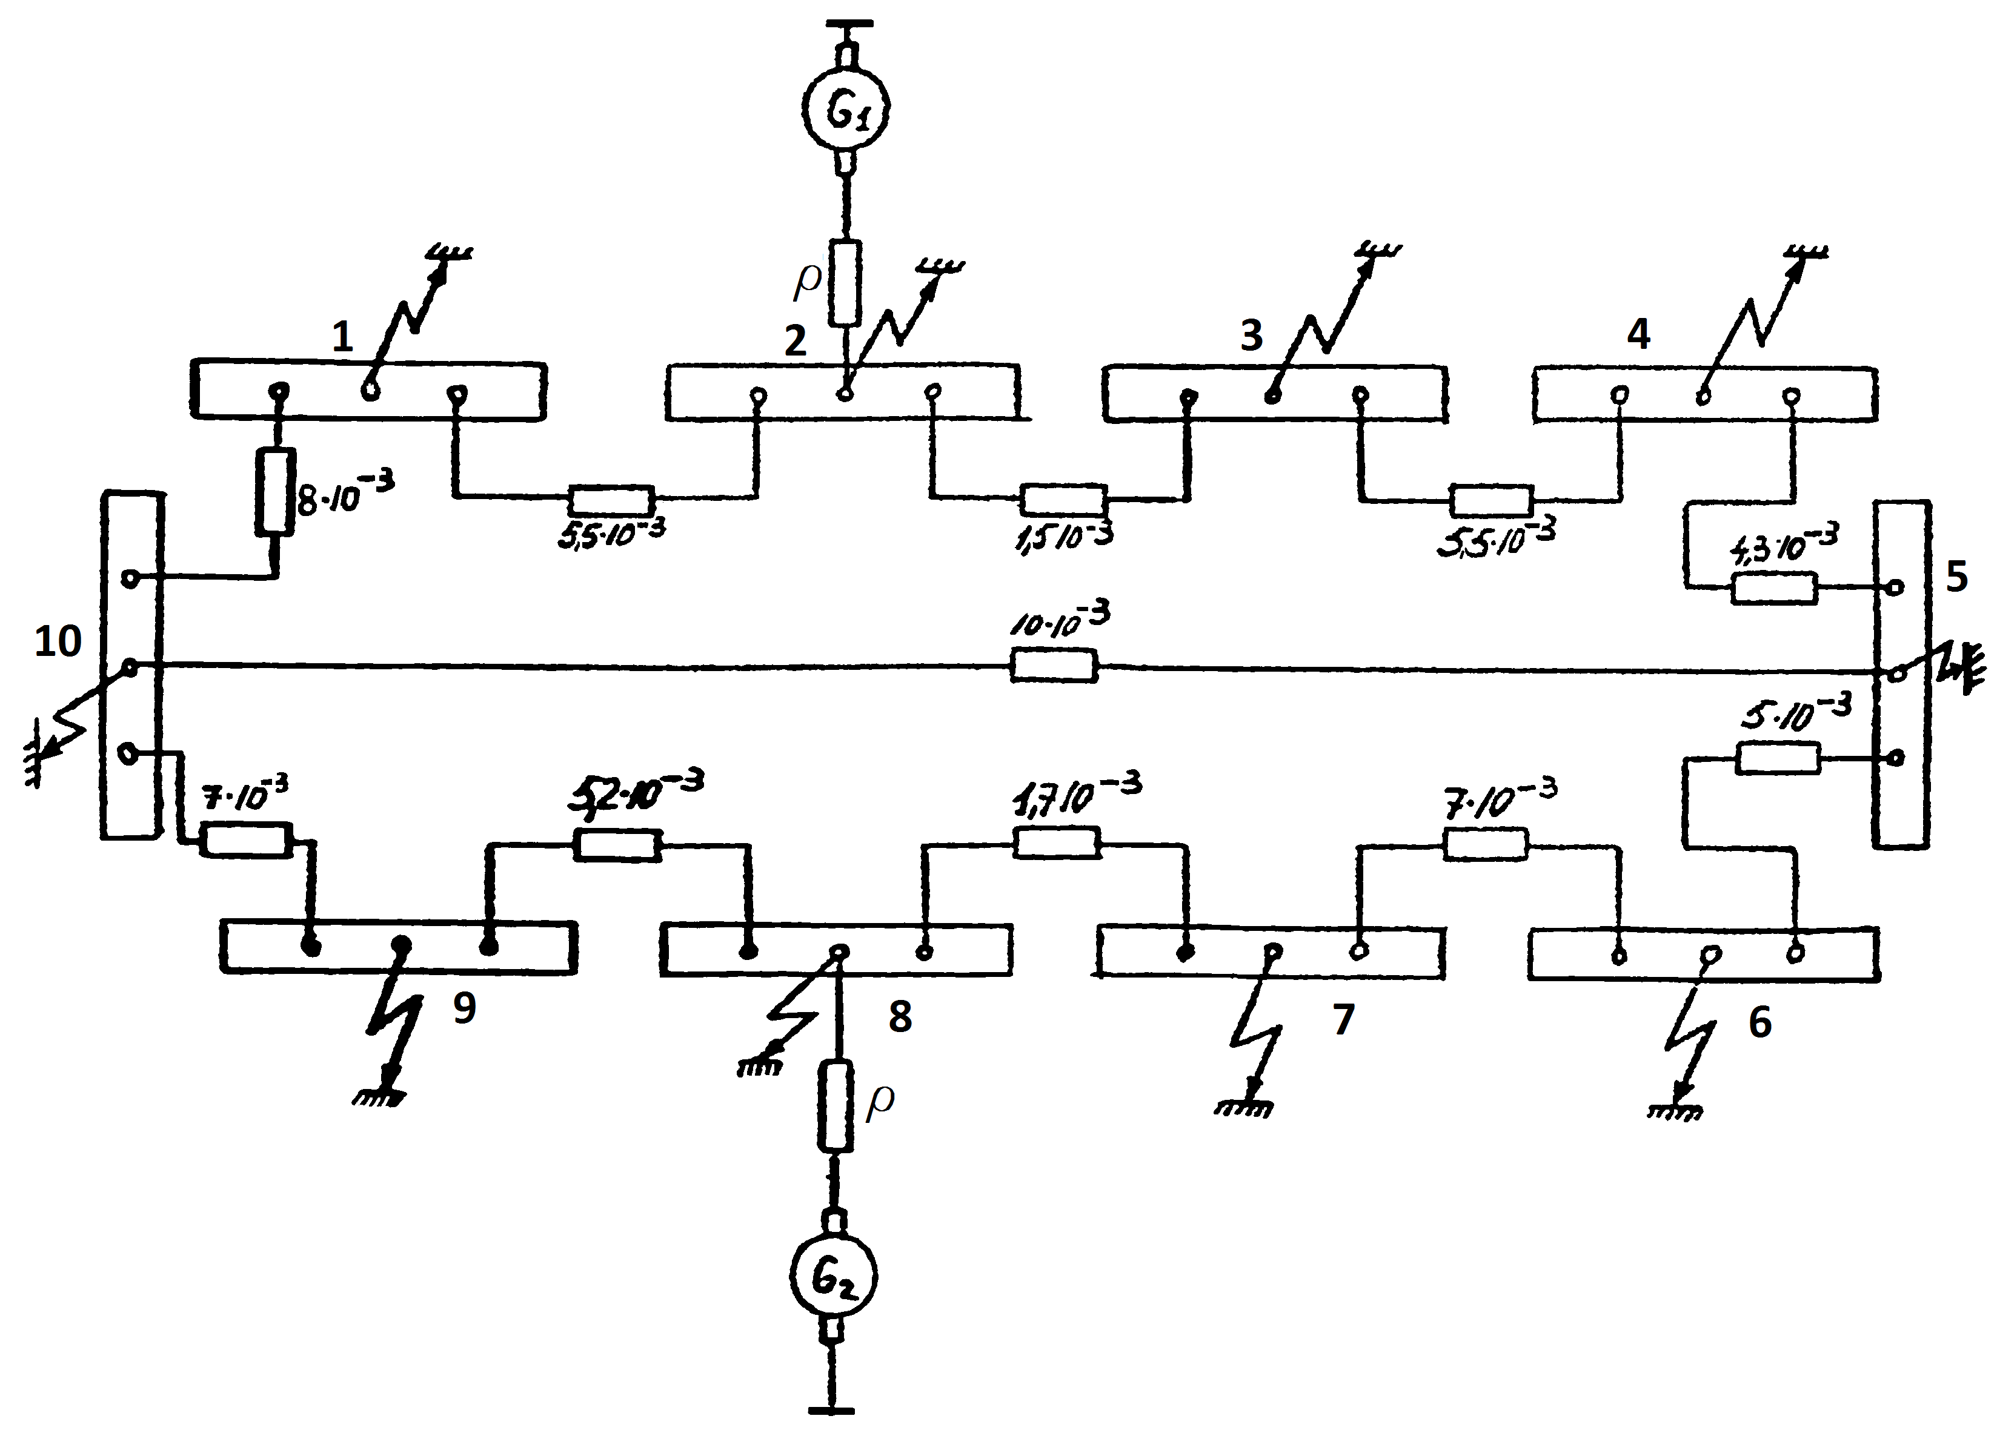
Рис.2

Таблица 2
Параметры | Номер варианта
 | 1 | 2 | 3 | 4 | 5 | 6 | 7 | 8 | 9 | 10
Номинальное напряжение генераторов, В | 28,5 | 28,5 | 28,5 | 28,5 | 28,5 | 28,5 | 28,5 | 28,5 | 28,5 | 28,5
Номинальный ток генераторов, А | 100 | 100 | 200 | 200 | 300 | 300 | 400 | 400 | 600 | 600

4. Методические указания к контрольным заданиям
4.1. Расчет электрической сети провести из условия минимальной массы проводникового материала в соответствии с рекомендациями, приведенными в [1, c. 244-249 ].
При расчете электрической сети необходимо вначале составить уравнение для объема проводникового материала всех участников сети (V). Объем проводникового материала для участка длиной L равен IL²/γΔU , где I - ток, протекающий через проводник; γ=57м/Ом мм² - удельная проводимость меди; ΔU - падение напряжения на данном участке. Падение напряжения ΔU связано с сечением проводника S соотношением S=IL/γΔU.
Условие минимума массы сети можно найти, решив совместно систему уравнений:
{ dV/dΔU_{о}=0;
{ . . . . . . . . .
{ dV/dΔU_{i}=0, ΔU_{i}- падение напряжения на i-м участке ( i=0,1,...n).

4.2. Для расчетов токов короткого замыкания в электрических сетях летательных аппаратов наиболее целесообразным является использование системы относительных единиц, в которой в качестве базисных единиц приняты номинальный ток и номинальное напряжение одного из генераторов. Если в рассчитываемой электрической сети применяются однотипные генераторы, то выбор базисных величин не представляет труда, в качестве них следует брать номинальный ток и номинальное напряжение одного генератора.
Остальные величины выражаются через избранные базисные единицы тока и напряжения. Так, в качестве базисного сопротивления следует брать величину:
r_{б}=U_{б}/I_{б}=U_{н}/I_{н}.
Для систем электроснабжения на постоянном токе номинальное напряжение авиационных генераторов равно 28,5 В, поэтому:
r_{б}=28,5/I_{б}.
При этом для генератора ГСР-9000 r_{б}=0,095 Ом; для генератора ГСР-12000 r_{б}=0,07130 Ом и для генератора ГСР-18000 r_{б}=0,0475 Ом.
В качестве базисной мощности следует взять величину:
Р_{б}=U_{б}I_{б}=28,5I_{б}.
Важно отметить, что базисная мощность генератора в этом случае не равна паспортной номинальной мощности, а несколько ниже нее. Так для генератора ГСР-9000 Р_{б}=8,55 кВт, для генератора ГСР-12000 Р_{б}=11,4 кВт и для генератора ГСР-18000 Р_{б}=17,1 кВт.
Для перевода именованных единиц в относительные необходимо произвести их пересчет в соответствии со следующими соотношениями.
Для тока j=I/I_{б}=I/I_{н},
для ЭДС и напряжений ε=U/U_{б}=U/U_{н},
для сопротивлений ρ=r/r_{б}=(r/U_{б})I_{б}=(r/U_{н})I_{н},
для мощности р=р/p_{б}=р/U_{н}I_{н},
где j, ε, ρ, р - относительные величины тока, напряжения, сопротивления и мощности соответственно.
Расчеты токов короткого замыкания производятся графоаналитическим методом.
Сущность графоаналитического метода расчета токов короткого замыкания сводится к замене нелинейных, в общем случае, источников электрической энергии, питающих рассчитываемую сеть, некоторыми эквивалентными линейными источниками электрической энергии, обладающими свойствами: неизменными во времени электродвижущими силами и внутренними сопротивлениями в течение всего времени короткого замыкания. Эти эквивалентные и неизменные во времени величины ЭДС и внутреннего сопротивления источников называются расчетными. После такой замены задача расчета токов короткого замыкания сводится к простой электротехнической задаче по нахождению токораспределения в электрической сети, питаемой от нескольких линейных источников электрической энергии.
Из линеаризованных характеристик генераторов [1, с.210-212] следует, что величины расчетных относительных ЭДС и внутренних сопротивлений эквивалентных линейных источников электрической энергии соответственно равны:
а) для переходного режима:
относительная расчетная ЭДС ε*=1,29;
относительное расчетное внутреннее сопротивление ρ*=0,258;
б) для установившегося режима:
относительная расчетная ЭДС ε*= -0,81;
относительное расчетное внутреннее сопротивление ρ*= -0,62.
Спрямленную установившуюся характеристику генератора можно использовать лишь при сопротивлениях короткого замыкания, не превышающих предельную величину сопротивления ρ_{кпред}.=0,345. Обычно при расчетах установившихся токов короткого замыкания сопротивление короткого замыкания, приведенное к зажимам генератора, значительно меньше предельного.

5. Примеры решения задач

Задача №1
Объем проводящего материала всех участков сети равен
$$\begin{aligned}V=S_{0}l_{0}+S_{1}l_{1}+S_{2}l_{2}+S_{3}l_{3}+S_{4}l+Sl_{5}+S_{6}l_{6}+S_{7}l_{7}, \\ \end{aligned}$$
где S_{i} – сечения участков линий.
Заданная потеря напряжения разделяется на две части:
$${ΔU}_{\text{доп}}={ΔU}_{0}+{ΔU}_{\text{отв}},$$
где ${ΔU}_{0}−$потеря напряжения на участке l₀;
${ΔU}_{\text{отв}}−$потеря напряжения в ответвлениях на участках l₂; l₃; l₄ и (l₁ + l₅); (l₁ + l₆); (l₁ + l₇).
При этом предполагается, что потери напряжения для всех потребителей одинаковы:
$$\begin{aligned}{ΔU}_{\text{отв}}={ΔU}_{2}={ΔU}_{3}={ΔU}_{4}=({ΔU}_{1}+{ΔU}_{5})=({ΔU}_{1}+ΔU)=({ΔU}_{1}+{ΔU}_{7})\text{.} \\ \end{aligned}$$
Сечение провода на участке l₀ равно
$S_{0}=\frac{\left(I_{2}+I_{3}+I_{4}+I_{5}+I_{6}+I_{7}\right)⋅l_{0}}{γ⋅ΔU},$
где γ = 57 [м/Ом*мм²] – удельная проводимость меди.

Сечения проводов на других участках сети будут равны:
(1)

Объем проводящего материала всех проводов будет составлять
Условие минимума массы сети запишется в виде

(2)
Решая совместно систему уравнений 2, находим ΔU₁ и ΔU₀.
Подставим полученные значения ΔU₁ и ΔU₀ в уравнения (1) и определим расчетные значения сечений S₀-S₇.
Для исходных значений, указанных в табл. 3, расчетные значения сечений приведены в табл. 4.
Таблица 3
Длины участков (м) |  |  |  |  |  |  | Токи нагрузки (A)
l₁ | l₂ | l₃ | l₄ | l₅ | l₆ | l₇ | I₂ | I₃ | I₄ | I₅ | I₆ | I₇
22 | 14 | 10 | 10 | 0 | 0 | 15 | 10 | 15 | 20 | 0 | 0 | 25

Из табл. 5 выбираем ближайшее большее сечение из стандартного ряда сечений авиационных проводов для каждого участка сети.

Стандардные сечения, мм²
0.5
0.75
1.0
1.5
2
2.5
4
6
10
16
25
35
50
Таблица 4 Таблица 5
Расчетные сечения |  | Стандарные
S₀(мм²) | 29.97 | 35
S₁(мм²) | 16.6 | 25
S₂(мм²) | 2.54 | 4
S₃(мм²) | 2.68 | 4
S₄(мм²) | 3.61 | 4
S₅(мм²) | 0 | 0
S₆(мм²) | 0 | 0
S₇(мм²) | 33.1 | 35

Задача №2

Исходные данные: номинальное напряжение генераторов $U_{Н}=\text{28},5В$.
Номинальный ток генераторов $I_{Н}=\text{300}А$. Точка короткого замыкания 8.
Исходная расчетная схема имеет вид (рис.3):
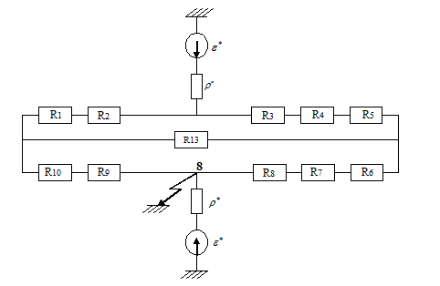
Рис.3
Преобразуем схему к виду рис.4 и перейдем к относительным единицам,

d
b
e
c
a
Рис.4

где:
$$ρ_{1}=\frac{R_{1}+R_{2}}{R_{δ}}=\frac{\text{13}\text{.}5⋅{\text{10}}^{−3}}{0\text{.}\text{095}}=\text{142}⋅{\text{10}}^{−3}$$
$ρ_{2}=\frac{R_{3}+R_{4}+R_{5}}{R_{δ}}=\frac{\text{11}\text{.}3⋅{\text{10}}^{−3}}{0\text{.}\text{095}}=\text{118}\text{.}\text{95}⋅{\text{10}}^{−3}$
$ρ_{3}=\frac{R_{\text{10}}+R_{9}}{R_{δ}}=\frac{\text{12}\text{.}2⋅{\text{10}}^{−3}}{0\text{.}\text{095}}=\text{128}\text{.}4⋅{\text{10}}^{−3}$
$ρ_{4}=\frac{R_{8}+R_{7}+R_{6}}{R_{δ}}=\frac{\text{13}\text{.}7⋅{\text{10}}^{−3}}{0\text{.}\text{095}}=\text{144}\text{.}2⋅{\text{10}}^{−3}$
$ρ_{5}=\frac{R_{\text{13}}}{R_{δ}}=\frac{\text{10}⋅{\text{10}}^{−3}}{0\text{.}\text{095}}=\text{105}\text{.}3⋅{\text{10}}^{−3}$
Обозначим направление токов в ветвях (рис. 4).
Определим относительные значения токов в ветвях методом узловых потенциалов. Схема содержит y=4 узлов, следовательно, по первому закону Кирхгофа необходимо составить у-1=3 уравнения по методу узловых потенциалов.
В качестве базисного принимаем потенциал точки $ϕ_{а}$=0, но так как между точками а и b нет сопротивления, то $ϕ_{а}=ϕ_{b}=0$.
Для узлов e, d, с составляем узловые уравнения:

(3)

Рассчитаем ударные токи кз.
Для переходного режима значения $ε^{}$ и $ρ^{}$ соответственно равны $ε^{}$=1,29, $ρ^{}$=0,258.
$\begin{aligned}\left\{\text{15}\text{.}\text{46}ϕ_{c}−5\text{.}\text{29}ϕ_{d}−6\text{.}\text{29}ϕ_{e}=5 | \right.\left\{\text{18}\text{.}\text{28}ϕ_{d}−7\text{.}\text{14}ϕ_{e}−5\text{.}\text{29}ϕ_{c}=0 | \right.\end{aligned}$ (4)

Из системы уравнений (4) определяем потенциалы 𝜑_{c}, 𝜑_{d}, 𝜑_{e}.

Относительные значения токов в ветвях будут равны:
$I_{r1}=\frac{ϕ_{a}−ϕ_{c}+ε^{}}{ρ^{}}=2\text{.}\text{98}$
$$I_{1}=\frac{ϕ_{d}−ϕ_{c}}{ρ_{1}}=−1\text{.}\text{38}$$
$$I_{2}=\frac{ϕ_{e}−ϕ_{c}}{ρ_{2}}=−1\text{.}\text{53}$$
$I_{3}=\frac{ϕ_{b}−ϕ_{d}}{ρ_{3}}=−1\text{.}\text{52}$ (5)
$$I_{4}=\frac{ϕ_{e}−ϕ_{b}}{ρ_{4}}=1\text{.}\text{44}$$
$$I_{5}=\frac{ϕ_{e}−ϕ_{d}}{ρ_{5}}=0\text{.}\text{12}$$
$$I_{0}=I_{3}−I_{4}=−2\text{.}\text{96}$$
Рассчитаем установившиеся токи кз.
Для установившегося режима значения $ε^{}$ и $ρ^{}$ соответственно равны $ε^{}$=-0,81, $ρ^{}$=-0,62. Рассчитываем аналогично потенциалы и токи по уравнениям (3) и (5).
Переходим к именованным значениям токов, умножая относительные величины токов на номинальный ток (I_{н}).

- Абсолютные значения токов для установившегося режима:
I_{r1}=1.83*400=732 А.
I₁=-0,87*400=-348А.
I₂=-0.97*400=-388А.
I₃=-0,94*400=-376А
I₄=0,9*400=360А.
I₅=0,08*400=32А.
I₀=I₃+I₄=-1,84*400=-592А.

- Абсолютные значения ударных токов:
I_{r1}=2,98*400=1192 А.
I₁=-1,38*400=-552А.
I₂=-1,53*400=-612А.
I₃=-1,52*400=-608А
I₄=1,44*400=576А.
I₅=0,12*400=48А.
I₀=I₃-I₄=-2,96*400=-1184А.

Литература

1. Синдеев И.М., Савелов А.А. Системы электроснабжения воздушных судов. - М.: Транспорт, 1990.

Содержание

- Общие положения………………………………………………………………..3
- Выбор варианта……………………………………………………..………........3
- Задания контрольной работы……………………………………………………3
- Методические указания к контрольным заданиям………………….…………6
- Примеры решения задач…………………………………………………………7

